**教学综合信息服务平台补办学生证申请及审核流程**

# 学生登录平台提交申请

1.选择报名申请--学生证补办申请

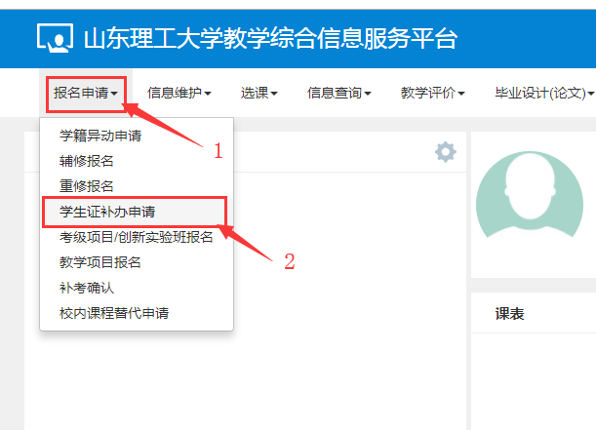

2.填写相关信息后提交申请（附件可不上传）

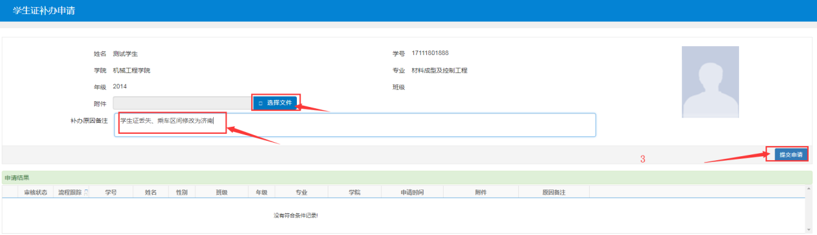

3.可通过流程跟踪查看审核进度

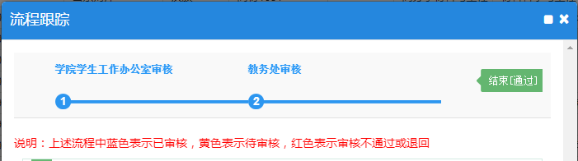

**备注：**

**1.修改火车票区间站等信息参考《附件2.教学综合信息服务平台信息维护操作指导》**

**2.学生家庭地址为张店区内的，不予办理火车票优惠卡；选定火车票区间站与家庭地址不符，且未提供学院相关证明的，不予办理火车票优惠卡**